农行网上银行签约及转账流程
- 登录农行网上银行网站（http://www.95599.cn/cn/），进入个人网上银行
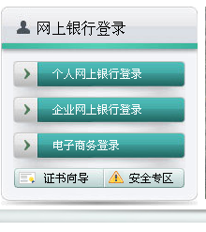
- 在个人网上银行界面输入卡号及相关密码后，点击“登录”进入
- 期货自助签约
点击“投资理财”-“银期转账”-“自助签约”，
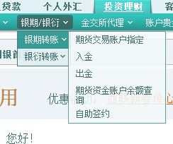
选择相应的签约银行卡、期货公司后输入银行账号密码和期货资金账号及密码，点击提交即可
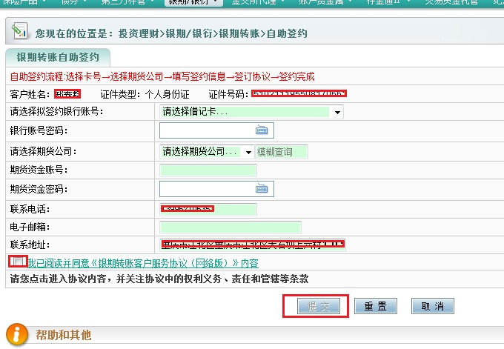
- 期货帐户指定
点击“投资理财”-“银期转账”-“期货交易账户指定”，
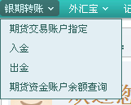
选择已经关联银期转账的银行卡号后，点击“保存”，完成交易账户指定
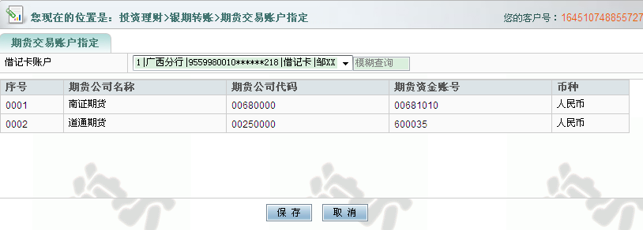
中信建投期货
00770000
- 入金
点击“投资理财”-“银期转账”-“入金”，选择“借记卡账户”，选择“期货公司”
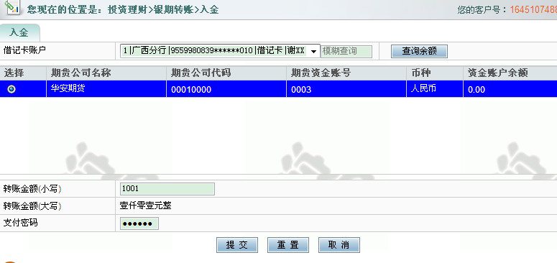
中信建投期货
输入“转账金额”及“支付密码”，提交，入金成功
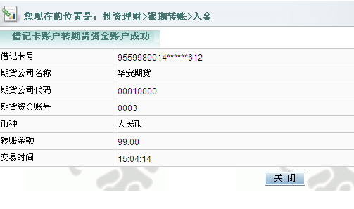
中信建投期货
- 出金
点击“投资理财”-“银期转账”-“出金”，选择“借记卡账户”，选择“期货公司”
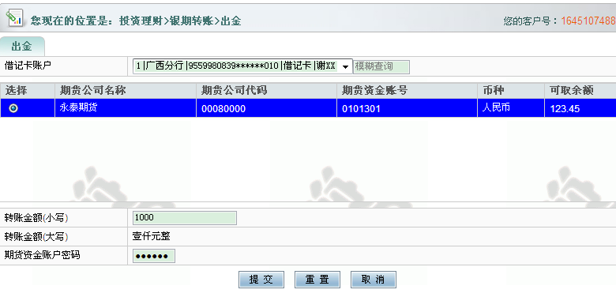
中信建投期货
输入“转账金额”及“支付密码”，提交，入金成功
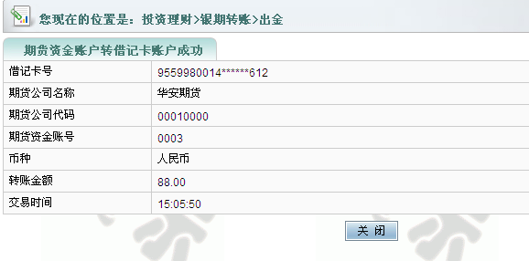
中信建投期货
- 期货资金余额查询
点击“投资理财”-“银期转账”-“期货资金账户余额查询”选择借记卡号，“确定”进行查询
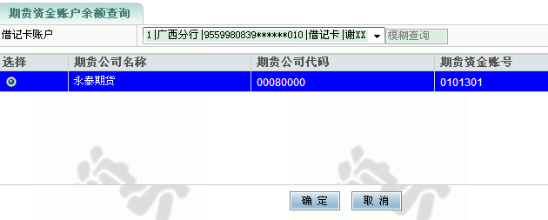
中信建投期货
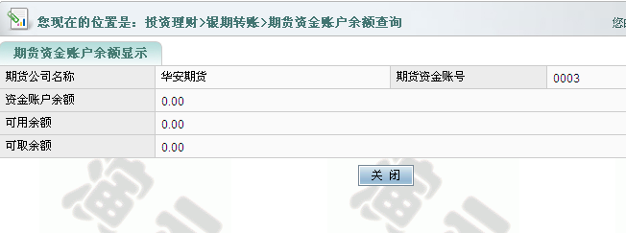
中信建投期货

